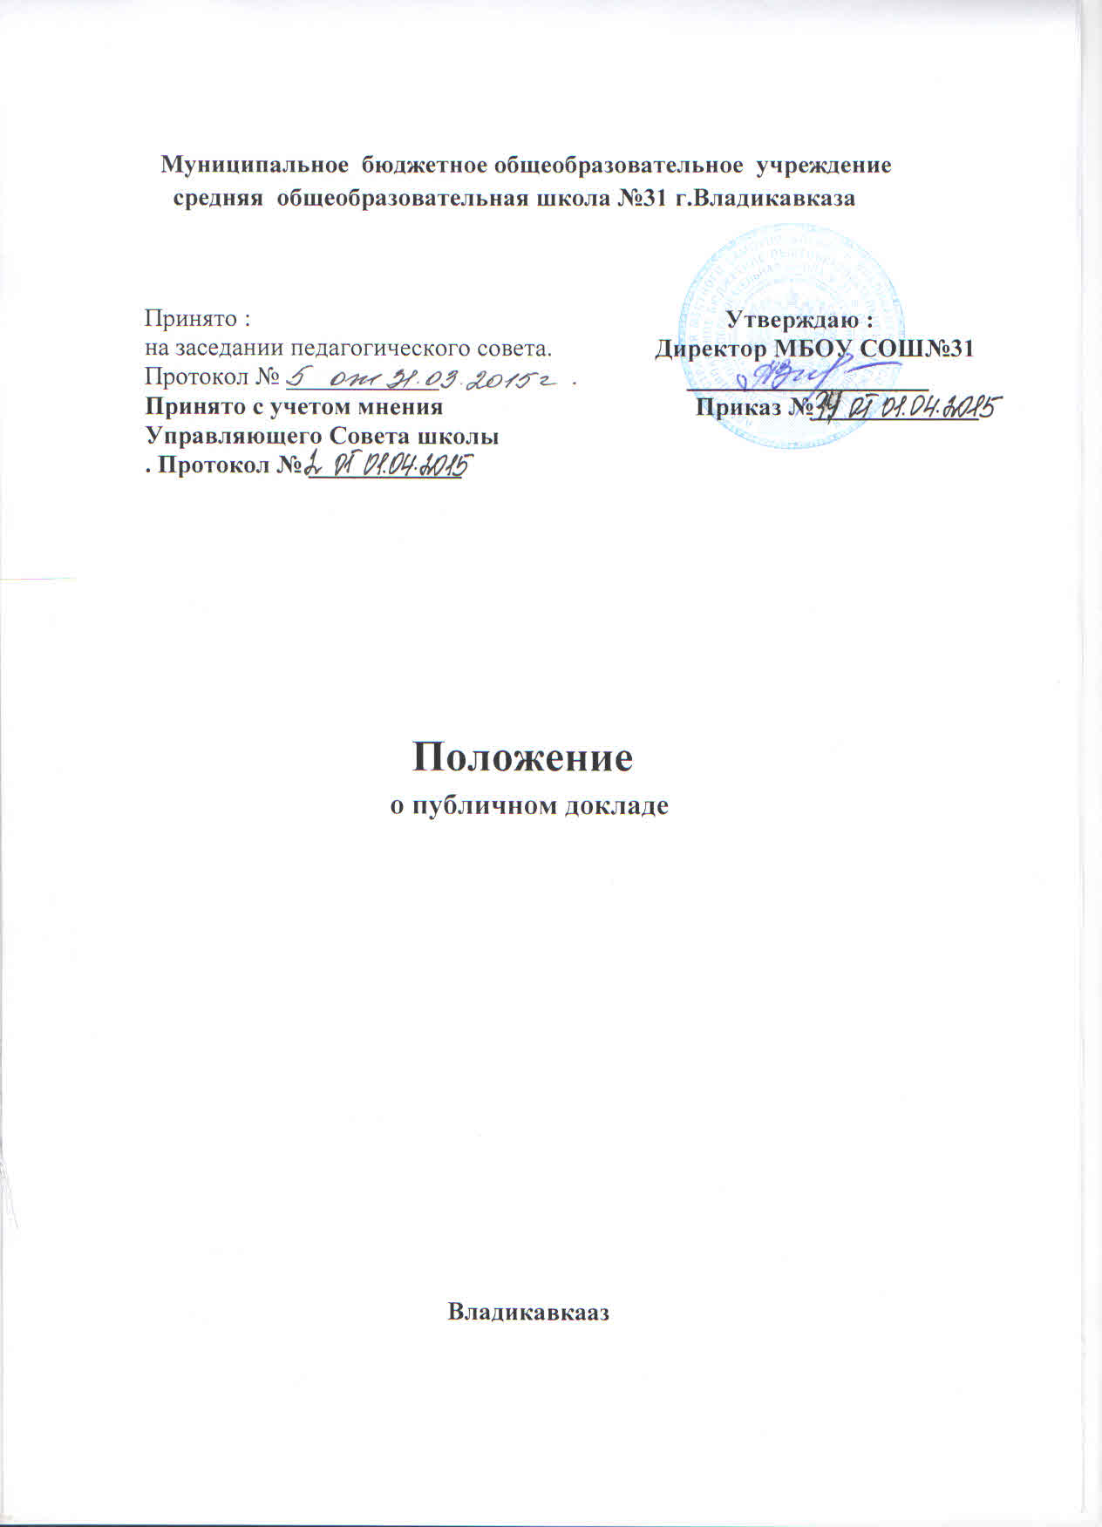

Положение о публичном докладе

I. Общие положения
1. Настоящее положение разработано с учетом требований пункта 21 ч.3ст.28,ч1ст.29 Федерального закона от 29.12.2012 № 273-ФЗ «Об образовании в Российской Федерации», Публичный доклад общеобразовательного учреждения (далее: Доклад), как правило, ежегодный – важное средство обеспечения информационной открытости и прозрачности государственного или муниципального общеобразовательного учреждения, форма широкого информирования общественности, прежде всего родительской, об образовательной деятельности общеобразовательного учреждения, об основных результатах и проблемах его функционирования и развития. Доклад дает значимую информацию о положении дел, успехах и проблемах общеобразовательного учреждения для социальных партнеров общеобразовательного учреждения, может оказаться средством расширения их круга и повышения эффективности их деятельности в интересах общеобразовательного учреждения. Доклад отражает состояние дел в общеобразовательном учреждении и результаты его деятельности за последний отчетный (годичный) период.
2. Основными целевыми группами, для которых готовится и публикуется Доклад, являются родители (законные представители) обучающиеся, сами обучающиеся, учредитель, социальные партнёры общеобразовательного учреждения, местная общественность.
3. В подготовке Доклада принимают участие представители всех групп участников образовательного процесса: педагоги, администраторы школы , обучающиеся, родители.
4. Доклад включает в себя аннотацию, основную часть (текстовая часть по разделам, иллюстрированная необходимыми графиками, диаграммами, таблицами и др.), приложения с табличным материалом.
5. Доклад подписывается совместно директором общеобразовательного учреждения и председателем Управляющего совета МБОУСОШ№37.
6. Доклад публикуется и распространяется в формах, возможных для общеобразовательного учреждения – в местных СМИ, в виде отдельной брошюры, средствами «малой полиграфии» (ксерокопирование), в сети Интернет и др.
7. Учредитель общеобразовательного учреждения, в пределах имеющихся средств и организационных возможностей, содействует публикации и распространению Доклада.
8. Доклад является документом постоянного хранения, администрация общеобразовательного учреждения обеспечивает хранение Докладов и доступность Докладов для участников образовательного процесса.
II. Структура Доклада
9. Доклад содержит в себе следующие основные разделы:
9.1. Общая характеристика общеобразовательного учреждения (включая особенности района его нахождения, в том числе особенности экономические, климатические, социальные, транспортные и др.).
9.2. Состав обучающихся (основные количественные данные, в том числе по возрастам и классам обучения; обобщенные данные по месту жительства, социальным особенностям семей обучающихся).
9.3. Структура управления общеобразовательного учреждения, его органов самоуправления.
9.4. Условия осуществления образовательного процесса, в т.ч. материально-техническая база, кадры.
9.5. Учебный план общеобразовательного учреждения. Режим обучения.
9.6. Кадровое обеспечение образовательного процесса.
9.7. Финансовое обеспечение функционирования и развития общеобразовательного учреждения (основные данные по получаемому бюджетному финансированию, привлеченным внебюджетным средствам, основным направлениям их расходования).
9.8. Результаты образовательной деятельности, включающие в себя результаты внешней оценки (основные учебные результаты обучающихся и выпускников последнего года, в том числе на ЕГЭ, внешней аттестации выпускников основной школы, в процессах регионального и/или аттестационного образовательного тестирования, на олимпиадах, ученических конкурсах, спортивных соревнованиях, мероприятиях сфере искусства, технического творчества и др.).
9.9. Состояние здоровья школьников, меры по охране и укреплению здоровья.
9.10. Организация питания.
9.11. Обеспечение безопасности.
9.12. Перечень дополнительных образовательных услуг, предоставляемых общеобразовательным учреждением (в том числе на платной договорной основе), условия и порядок их предоставления.
9.13. Социальная активность и социальное партнерство общеобразовательного учреждения (сотрудничество с вузами, учреждениями среднего профобразования, предприятиями, некоммерческими организациями и общественными объединениями; социально значимые мероприятия и программы общеобразовательного учреждения и др.). Публикации в СМИ об общеобразовательном учреждении.
9.14. Основные сохраняющиеся проблемы общеобразовательного учреждения (в том числе, не решенные в отчетном году).
9.15. Основные направления ближайшего (на год, следующий за отчетным) развития общеобразовательного учреждения.
10. В заключение каждого раздела представляются краткие итоговые выводы, обобщающие и разъясняющие приводимые данные. Особое значение имеет ясное обозначение тех конкретных результатов, которых добилось общеобразовательное учреждение за отчетный год, по каждому из разделов Доклада. Информация по каждому из разделов представляется в сжатом виде, с максимально возможным использованием количественных данных, таблиц, списков и перечней. Текстовая часть каждого из разделов должна быть минимизирована, с тем, чтобы Доклад в общем своем объеме был доступен для прочтения, в том числе обучающимися и их родителями. Изложение не должно содержать в себе специальных терминов, понятных лишь для узких групп профессионалов (педагогов, экономистов, управленцев и др.).
III. Подготовка Доклада
11. Подготовка Доклада является длительным организованным процессом (от 6 до 9 мес.) и включает в себя следующие этапы:
- утверждение состава и руководителя (координатора) рабочей группы, ответственной за подготовку Доклада (как правило, соответствующая рабочая группа включает в себя представителей администрации, органа (органов) самоуправления общеобразовательного учреждения, педагогов, обучающихся и их родителей;
- утверждение графика работы по подготовке Доклада;
- разработка структуры Доклада (может осуществляться на специальном проектном семинаре);
- утверждение структуры доклада;
- сбор необходимых для Доклада данных (в том числе посредством опросов, анкетирования, иных социологических методов, мониторинга);
- написание всех отдельных разделов доклада, его аннотации, сокращенного (например, для публикации в местных СМИ) варианта;
- представление проекта Доклада на расширенное заседание органа самоуправления общеобразовательного учреждения, обсуждение;
- доработка проекта Доклада по результатам обсуждения;
- утверждение Доклада (в том числе сокращенного его варианта) и подготовка его к публикации.
IV. Публикация Доклада
12. Подготовленный утвержденный Доклад публикуется и доводится до общественности.
13. В целях публикации и презентации Доклада проводятся:
- проведение специального общешкольного родительского собрания (конференции), педагогического совета или (и) собрания трудового коллектива, собраний и встреч с учащимися;
- размещение Доклада на Интернет-сайте общеобразовательного учреждения;
Информирование общественности может проводиться также через муниципальные информационно-методические центры, органы местной администрации.
14. В Докладе указываются формы обратной связи - способы (включая электронные) направления в общеобразовательное учреждение вопросов, замечаний и предложений по Докладу и связанными с ним различными аспектами деятельности общеобразовательного учреждения.

